Previerka zo starovekého Grécka

- Zoraď udalosti tak, ako po sebe nasledovali, od najstaršej (1) po najmladšiu (4):
  - bitka pri Maratóne .................................
  - vláda Solóna .................................
  - vojny Alexandra Macedónskeho ................................
  - Peloponézska vojna ................................

- Ktorý pojem nepatrí k ostatným v riadku?
a) stratég - otroci – Perikles – heilóti – demokracia
b) dvaja králi – Atény – prísna výchova – rada starších – Peloponéz
- Črepinový súd čiže o _ _ _ _ _ _ _ _ _ s zaviedol ................................. a znamenal ....................................................................................................................................
- K jednotlivým menám zoraď udalosť či miesto
Miltiades bitka pri Termopylách
Dareios III. krvavé zákony
Xerxés zrušenie otroctva pre Aténčanoch
- Macedónsky Perzia
Drakón bitka pri Maratóne
Solón India
- Uveď príčinu vypuknutia Peloponézskej vojny .....................................................................................................................................
- Ako sa volali typické grécke otvorené divadlá? ..............................
- Významný grécky matematik a filozof bol ........................................
Filozofi .......................... ............................ ...............................
Lekár ................................... Sochár .................................
- O Trójskej vojne písal ................................. v diele ....................... a ..................
- V ktorom meste podľa legendy ohrozoval ľudí Mínotaurus a) Aténach
b) Mykénach
c) Knóssos
d) Sparte

- Čo, alebo kto je na obrázkoch?
    - b) c)

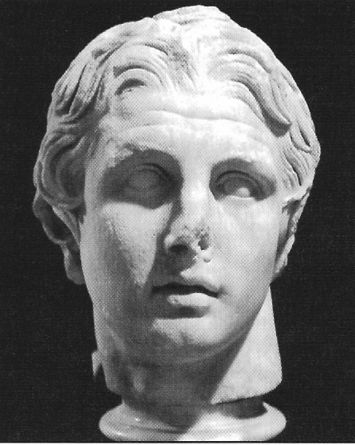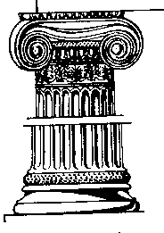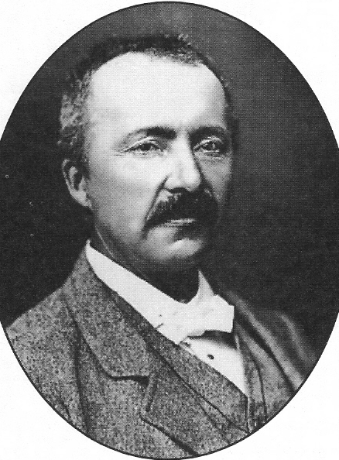

d)
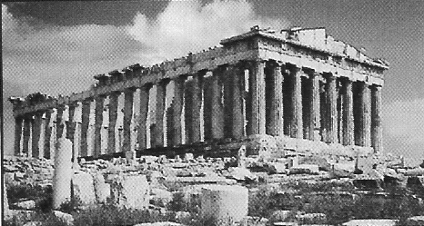

- V bitke pri *Maratóne bol hrdinom aténsky vojvodca ......................... , pri Termopylách sa zase vyznamenal spartský kráľ ......................................

- Otcom A. Macedónskeho bol ...................... , ktorý si podmanil G _ _ _ _ _ , no bol na svadbe svojej dcéry ........................ . Sám Alexander sa chcel pomstiť ..................... za napadnutie Grécka, stal sa egyptským f _ _ _ _ _ _ _, napadol
I _ _ _ _ , kde ochorel na maláriu a zomrel v B _ _ _ _ _ _ _.

- Čo znamenajú slová :

Heilóti -
Hopliti -
Demokracia -
Perioikovia -
Archónt -

